门禁系统（单门、二维码刷卡一体、分体门禁控制器、人脸、指纹等）配置清单
门禁系统（单门、二维码刷卡一体、分体门禁控制器、人脸、指纹等）配置清单
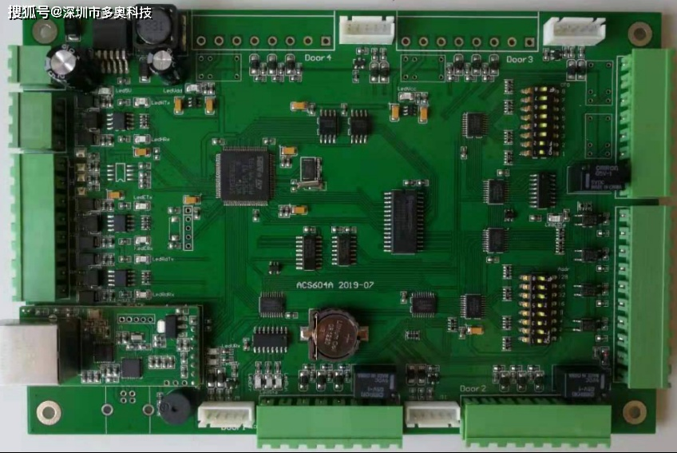
工作电压：DC 12V±10%、电流<100mA
记录容量：30000条
黑名单容量：20000条
通讯方式：1路RS485
传输距离：>1200米
继电器输出：1路
开门按键：1路
门磁检测：1路
识别时间：≤1秒 支持 IC卡、ID卡、身份证、手机NFC等识别方式；
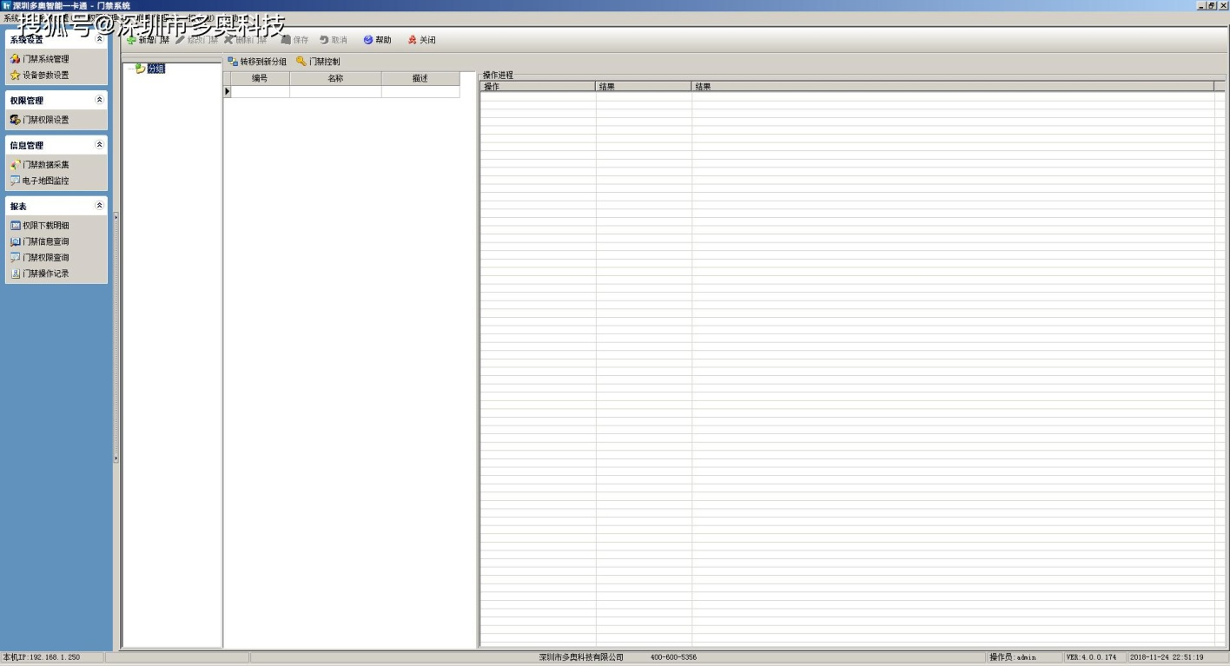
工作温度： －40--80℃
工作湿度：0 — 90% 无冷凝 工作电压：DC 12V±10%、电流<100mA
记录容量：30000条
黑名单容量：20000条
通讯方式：1路RS485
传输距离：>1200米
继电器输出：1路
开门按键：1路
门磁检测：1路
识别时间：≤1秒 支持 IC卡、二维码、人脸等识别方式；
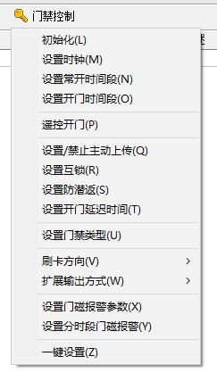
工作温度： －40--80℃
工作湿度：0 — 90% 无冷凝 工作电压：DC 12V±10%、电流<500mA
通讯方式：RS485、TCP/IP
读头端口：WG26、WG34、RS485等；
继电器输出：1组电锁控制输出、1组紧急开/关门控制输出、1组胁迫码开门报警输出；
TTL信号输入：1组开门按钮输入、1组门状态输入、TTL自定义扩展输入；
识别速度： < 1秒;
记录容量：50000条；
黑名单容量：60000条
支持 IC卡、二维码、人脸等识别方式；
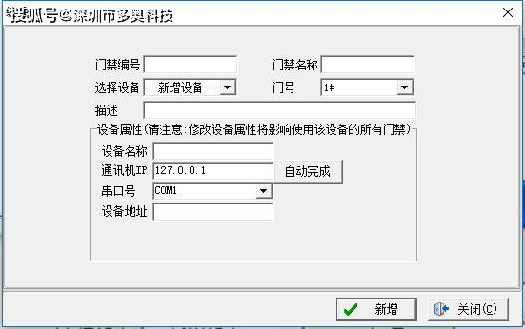
工作温度： -40℃ — +80℃；
相对湿度： 0 — 90% 无冷凝； 工作电压：DC 12V±10%、电流<500mA
通讯方式：RS485、TCP/IP
读头端口：WG26、WG34、RS485等；
继电器输出：2组电锁控制输出、1组紧急开/关门控制输出、1组胁迫码开门报警输出；
TTL信号输入：2组开门按钮输入、2组门状态输入、TTL自定义扩展输入；
识别速度： < 1秒;
记录容量：50000条；
黑名单容量：60000条
支持 IC卡、二维码、人脸等读卡器；
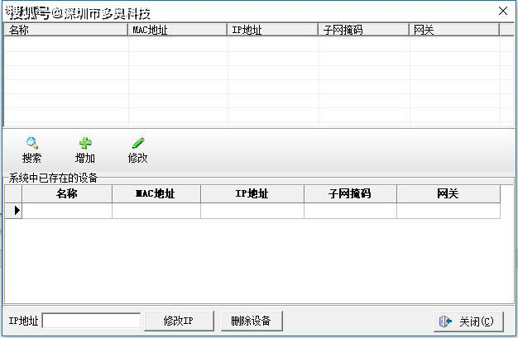
工作温度： -40℃ — +80℃；
相对湿度： 0 — 90% 无冷凝； 工作电压：DC 12V±10%、电流<500mA
通讯方式：RS485、TCP/IP
读头端口：WG26、WG34、RS485等；
继电器输出：4组电锁控制输出、1组紧急开/关门控制输出、1组胁迫码开门报警输出；
TTL信号输入：4组开门按钮输入、4组门状态输入、TTL自定义扩展输入；
识别速度： < 1秒;
记录容量：50000条；
黑名单容量：60000条
支持 IC卡、二维码、人脸等识别方式；
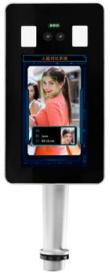
工作温度： -40℃ — +80℃；
相对湿度： 0 — 90% 无冷凝；
电源：DC12V、300mA
通讯接口：RS485
识别方式：IC卡
识别正确率：≥99.9%
读卡距离：＜10cm
读卡速度：＜0.1s
工作温度：-25℃～70℃
相对湿度：≤95%（无凝霜）
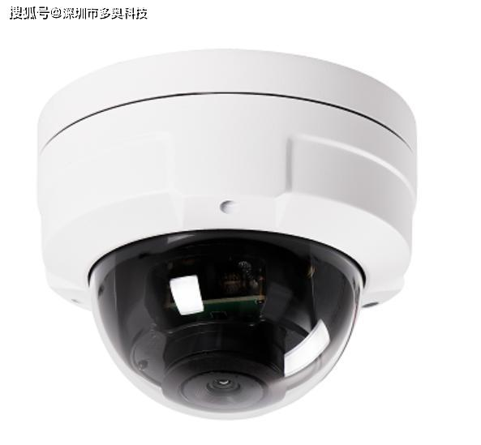
采集方式影像式，CMOS Sensor
集速度:1/60 秒
视场角度:对角 84°，水平 72°，垂直 54°
识别精度:二维≥7.5mil，一维≥5mil
支持码制：符合国际、国内通用二维码标准:
LED 补光;白色
扫描角度:转角 360°，仰角 ± 55°，偏角 ± 55°
扫描模式:触发模式/命令模式/自动感应模式
工作温度:-20℃ ~ 60℃
储存温度:-40℃ ~ 80℃ 湿度:相对湿度 5% ~ 95%（无凝结）
环境光:Max.100,000 Lux
输入电压:3.3V,工作电流:小于 230mA ;待机电流:小于 0.5mA 华为海思工业级AI芯片， 嵌入式Linux操作系统， 神经网络算法，200万宽动态高清摄像头， 支持20000人脸库， 支持单目活体检测 适应多种光照条件，适应强逆光环境， 多种角度的场景；
自动选取最优人脸照片进行比对；
人脸检测率≥98%，准确度≥97%；
人证比对 1： 1 ；通过率≥ 99%;
实抓人脸 1： N （N= 20000）通过率≥ 97%；
现场照片识别率 ≥99%
1s 内实现人脸比对
有效识别距离支持 0-20m，区域中同时抓拍人数支持 7-10 人 华为海思工业级AI芯片， 嵌入式Linux操作系统， 神经网络算法，200万宽动态高清摄像头， 支持20000人脸库， 支持单目活体检测 适应多种光照条件，适应强逆光环境， 多种角度的场景；
自动选取最优人脸照片进行比对；
人脸检测率≥98%，准确度≥97%；
人证比对 1： 1 ；通过率≥ 99%;
实抓人脸 1： N （N= 20000）通过率≥ 97%；
现场照片识别率 ≥99%
1s 内实现人脸比对
有效识别距离支持 0-20m， 铝合金磨具成型，7寸屏，拉丝氧化工艺高档大气 输入电压：AC220V
输出电压：DC12V 输出电流： 最大5A，60W
工作温度：-20℃ 到 + 60℃ 工作温度：≤90%
有NO/NC输出，可以控制各种类型的电子锁
有开门按钮输入，可以直接开启电锁
内置保险丝，自动保护
双路DC12V输出 可以外置DC12V, 7AH蓄电池
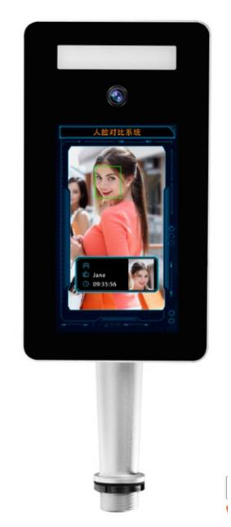
重量：2.8KG 电源：DC 5.0～7.0 V；150mA
工作温度：-25℃～75℃
贮存温度：-40℃～105℃
相对湿度：≤95%（无凝霜） 域名解析：支持
串口数：RS485*1
IP获取方式：静态IP、DHCP
可靠等级：1.5KV电磁隔离

